Nombre | Daniel | Curso | 1ºDAW
Apellidos | Santana Bueno | Fecha | 19/09/2025

Practica 01-02.- Sistemas Operativos.

- Define Concepto y objetivos de los sistemas operativos.
Es un conjunto de programas que se gestionan los recursos hardware y el software del ordenador.
Los principales objetivos de los sistemas operativos son los siguientes:
- Abstracción al usuario sobre el hardware.
- Eficiencia de los recursos
- Permitir ejecución de programas
- Acceder a disp E/S
- Proporcionar una estructura para el sistema de archivos.
- Control del acceso al sistema y los recursos.
- Detección y respuesta frente a errores.

- ¿Que signfica el objetivo de abstraer el hardware?
Hacer que toda la complejidad sobre el sistema parezca fácil a la hora de que el usuario haga uso del sistema.

- ¿Que signfica el objetivo de Eficiencia en los Sistemas Operativos?
Significa que el sistema permite que los recursos del ordenador se utilicen con el mejor rendimiento posible.

- ¿A que se refiere con permitir la ejecución de programas?
El sistema se encarga de todas las tareas internas para poder ejecutar el programa que el usuario elija.

- ¿A que se refiere con gestionar los dispositivos entrada/salida?
El sistema proporciona una interfaz especial para estos dispositivos y que el usuario utilice de forma sencilla estos.
- ¿A que se refiere con Proporcionar una estructura?
Se refiere a que el sistema le da al usuario la forma de poder guardar sus datos mediante un sistema de archivos

- ¿A que se refiere con permitir Capacidad de adaptación del sistema?
Se refiere a que el sistema operativo pueda avanzar, evolucionar a la vez que salen nuevas actualizacions en cuanto a hardware y software.

- ¿A que se refiere con permitir la ejecución de programas?
El sistema se encarga de todas las tareas internas para poder ejecutar el programa que el usuario elija.
- ¿A que se refiere con Controlar el acceso al sistema ?

Da seguridad a los recursos y datos , ya sean compartidos o no a usuarios no deseados.

- ¿A que se refiere con permitir a los usuarios compartir recursos y datos?

Mediante la red los usuarios conectados a ella se pueden comunicar entre sí y compartir información.

- ¿A que se refiere con Detección y respuesta ante errores?

El sistema tienen que ser capaz de solucionar errores críticos , tiene que detectarlos y resolverlos.

- ¿A que se refiere con Gestionar las comunicaciones en red?

El sistema facilita al usuario conectarse con facilidad a redes.

- ¿En este Grafico que significa el modo usuario?

El modo usuario solo puede acceder a las aplicaciones, tiene los privilegios mínimos y no tiene acceso directo al hardware.

- ¿Que significa el espacio de direcciones del propio proceso?

Se define como un lugar dentro de la memoria donde todos los procesos se están ejecutando.

- ¿En este Grafico que significa el modo Nucleo?

Es el modo supervisor del sistema, el que más privilegios tiene. Es capaz de acceder a la memoria y a todo el hardware.

- ¿Que otras formas se llama el modo Nucleo?

Modo Kernel o supervisor.

- ¿Que es una API?

Es una interfaz en la que su principal función es la de permitir que las distintas aplicaciones se puedan comunicar entre sí.

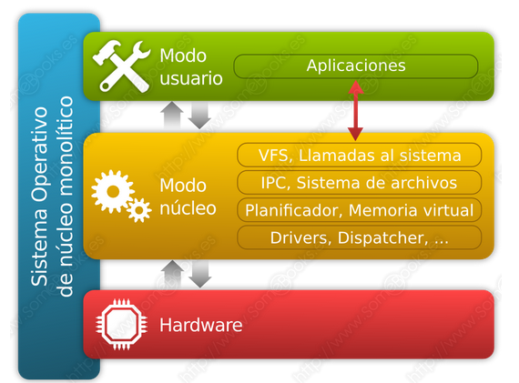
- ¿Que debe hacer el sistema operativo con los recursos del sistema?

Debe gestionarlos y asegurarse de se utilizan con la mayor eficacia posible.

- ¿Cuales son Los principales recursos del sistema?

- CPU
- Memoria
- Dispositivos E/S

- ¿Como se llama la parte del SO que gestionar todos estos recursos?

Modo núcleo o kernel.

- ¿Donde suele estar almacenado el núcleo del sistema? ¿Porque?

Suele estar almacenado en la memoria secundaria porque son archivos permanentes y deben estar en un disco duro.

- ¿Todos los modulos del SO estan igual ?

No son iguales

- Cuales son los niveles del Nucleo?

- VFS,Llamadas al sistema
- IPC, Sistema de archivos
- Plcanificador, Memoria virtual
- Drivers, Dispatcher …

